**Banco de Dados – pt. 2**

Um banco de dados é uma organização de dados estruturada. Normalmente é armazenada eletronicamente em um sistema de computador, permitindo:

* Padronização de acesso
* Segurança do acesso
* Integridade das informações
* Escalabilidade

O banco de dados normalmente é controlado por um SGBD (Sistema de Gerenciamento de Banco de Dados) e para interagirmos com isso usamos o SQL (Structured Query Language)

# **O que compõe um Banco de dados?**

1. Arquivos
2. Sistema Gerenciador de Banco de Dados (SGBD)
3. Linguagem de Programação

# **Principais tipos de Banco de Dados**

Existem diversos tipos de Banco de Dados, porém, os principais utilizados para sistemas web, são os bancos de dados relacionais (SQL) e não relacionais (NoSQL).

## **SQL**

O banco de dados relacional trabalha com tabelas compostas por linhas e colunas seguindo a estrutura:

* Cada tabela representa uma entidade

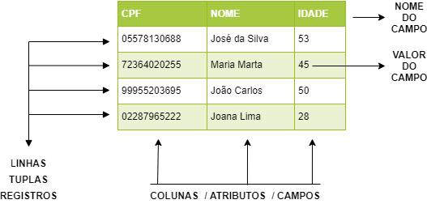

Figura - Estrutura SQL https://www.google.com/url?sa=i&url=https%3A%2F%2Fmonografias.brasilescola.uol.com.br%2Fcomputacao%2Fanalise-comparativa-entre-banco-de-dados-relacional-e-newsql-em-um-sistema-de-pequeno-porte.htm&psig=AOvVaw2zFcM8VicpRWnXcvRtn-41&ust=

A principal característica do SQL é a relação, por exemplo:

O pedido tem um livro, o livro é relacionado a venda, a venda relacionada ao cliente e assim por diante.

## **NoSQL**

Os bancos de dados não relacionais são projetados para analise de dados semiestruturados. Para esses bancos de dados NoSQL, temos uma variedade de modelos, incluindo o modelo colunar, modelo grafos.

# **Modelagem de Banco de Dados**

1. **MER – Modelo Entidade Relacionado**
   1. Tabelas

O modelo Entidade Relacionado é um modelo feito por uma tabela sobre algo.

1. **DER – Diagrama Entidade Relacionado**

2.1 Conversão DER para Tabelas

O modelo Diagrama Entidade Relacionado é feito por um diagrama sobre algo.

1. **Tipos de dados**
2. **Modelo Fisico**

# **Banco de Dados pizzaria**

## **Filiais**

Id, razaosociais, endereco

## **Cardapio**

Id, produto, valores, descrição

## **Funcionarios**

Id, cargo, salario

## **Clientes**

Id, nome, endereço, telefone

## **Pedido**

Id_cliente, id_cardapio, id_filiais, quantidade, descrição